中華民國營建工程學會2023第21屆營建產業永續發展研討會
The 21st Conference on Sustainable Development in Construction (CSDIC 2023)

國內營建產業因烏俄戰爭、新冠疫情、環境生態變化、全球景氣低迷之影響，造成營造環境巨大變化。營造業舊有經營商業模式，恐無法面對經營環境改變的挑戰，營建產業未來勢必朝向永續發展之目標邁進，為達到營建產業永續發展與經營，提升營建產業競爭力，特舉辦「中華民國營建工程學會2023第21屆營建產業永續發展研討會」，期望凝聚產、官、學、研之智慧，探討營建業永續發展之未來展望，期能提供業界觀摩借鏡之便。
有鑑於營建產業之多元發展與需求，本屆研討會議題分別為：
A. 營建法令及管理議題。
B. 營建永續發展議題。
C. 營建材料及技術議題。
D. 營建資訊科技議題
E. 無障礙設計與高齡化整合議題。
F. 室內設計及裝修工程管理議題。
G. 其他議題。
投稿論文經由中華民國營建工程學會學術委員會聘任專家學者審稿建議後以「口頭報告發表」或「海報發表」。歡迎各位研究先進踴躍投稿!
研討會網址: https://sites.google.com/view/2023csdic
主辦單位：中華民國營建工程學會、國立臺北科技大學土木工程系、中華民國室內裝修專業技術人員學會
活動日期：2023年10月14日 (星期六) 全天
活動地點：國立臺北科技大學土木工程系

地址: 台北市忠孝東路三段一號
交通路線:

- 藍線【板南線】忠孝新生站或橘線【中和新蘆線】忠孝新生站，4號出口臺北科技大學。
- 臺北科技大學站--212、212直達車、232、262、299及605。忠孝新生路口站--72、109、115、214、222、226、280、290、505、642、665、668、672及松江新生幹線。
由臺北火車站直接轉捷運【板南線】至忠孝新生站，4號出口臺北科技大學。
由高鐵臺北站直接轉捷運【板南線】至忠孝新生站，4號出口臺北科技大學。
- 【國道一號】於建國北路/松江路交流道下（靠左走建國北路高架橋）
於忠孝東路出口下（循右線右轉忠孝東路）續行約100公尺即可到達。
【國道三號】於新店交流道接木柵交流道下辛亥路轉建國南路直走至忠孝東路口即可到達。
校內停車空間有限，不予提供停車車位。
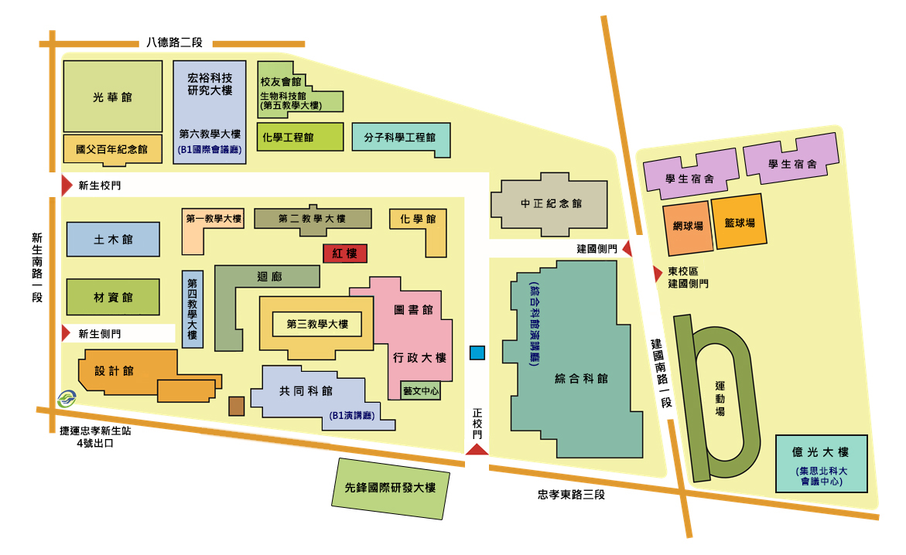
詳細活動地點査尋，請上國立臺北科技大學網頁點選「交通示意圖及學校平面圖」。

投稿方式：本次研討會只審查論文全文且只接受網路投稿，投稿時請將論文「摘要」及「全文」製作成兩個Word檔同時上傳於電子信箱，以利作業。
請賜稿至電子信箱：2023csdic@gmail.com。
聯絡方式:
何先生，聯絡電話：02- 27712171＃2683 (星期一至星期五9：30 ~ 17：00)。

研討會報名及繳費方式：
- 歡迎參加研討會之投稿者加入本學會成為會員。非本學會會員請先至中華民國營建工程學會網址：http://www.tsce.org.tw 可申請成為本學會會員。為鼓勵業界人士及學生參加本次研討會，非會員(含學生)申請成為本學會會員者，免除第一年會員年費1,000元整。
- 為鼓勵業界人士及學生加入會員並參加本次研討會，此次研討會之會員投稿者的註冊費為第一篇1,000元整，第二篇及第二篇以上為每篇800元整。未投稿之參與者註冊費為1,000元整。
- 非會員之每一篇投稿文章的註冊費為1,200元整。
- 不論是否繳交全文或全文審查未通過者均不退還任何費用。
- 請滙款至
戶名：社團法人中華民國營建工程學會
帳號：320-10-007531-1
華南銀行-竹南分行
- 報名方式請登入QR Code:


審稿方式：
投稿全文依論文屬性由中華民國營建工程學會學術委員會，聘任專家學者為研討會議題A〜G分別審稿。
重要事項：
1. 歡迎各位研究先進踴躍投稿，但不受限於以上主題。
2. 請依據上列論文主題範圍，自定論文題目，只接受網路投稿，相關資料與投稿須知請參照本研討會網頁。
3. 論文格式請逕於研討會網址查詢及下載(https://sites.google.com/site/2023csdic/)。
4. 本次研討會投稿論文經由中華民國營建工程學會學術委員會聘任專家學者審稿建議後以「口頭報告」或「海報發表」。建議以「口頭報告」之論文亦可自行決定以海報發表而不參加口頭報告。研討會當天有發表其「口頭報告」論文之作者始可參加論文競賽。海報發表者請繳交海報電子檔，以利發表於學會網站。
5. 請將論文「摘要」及「全文」製作成兩個Word及PDF檔同時上傳於投稿電子信箱，以利作業。
6. 敬請務必於繳費期限內完成註冊及繳費手續，論文始得刊載於摘要集及全文光碟片。
7. 論文格式：以學術論文為主，論文每篇文長不得超出6頁(A4、圖表酌予計算在內)。撰寫格式如附摘要及全文格式。
8. 論文競賽獎向如下：
【論文口頭報告】
第一名 獎金2,000元與獎狀1紙
第二名 獎金1,500元與獎狀1紙
第三名 獎金1,000元與獎狀1紙
佳作數名 獎狀1紙
中華民國營建工程學會2023第21屆營建產業永續發展研討會
大會議程 2023/10/14 (星期六)
時間 | 議程
09:00~09:20 | 報到(領取資料) | 引言人 | 全天海報展  (如海報參展者不多，海報將發表於學會網站來取代海報展)
09:20~10:00 | 開幕式 |  | 全天海報展  (如海報參展者不多，海報將發表於學會網站來取代海報展)
09:20~10:00 | 主席致詞 (5 min)  貴賓致詞 (20 min)  大合照(5 min) |  | 全天海報展  (如海報參展者不多，海報將發表於學會網站來取代海報展)
10:00~10:20 | 茶敘 |  | 全天海報展  (如海報參展者不多，海報將發表於學會網站來取代海報展)
10:20~11:10 | 專題演講  主講題目:  主 講 人: |  | 全天海報展  (如海報參展者不多，海報將發表於學會網站來取代海報展)
11:10~12:00 | 專題演講  主講題目:  主 講 人: |  | 全天海報展  (如海報參展者不多，海報將發表於學會網站來取代海報展)
12:00~12:20 | (來賓)午餐  學會會務報告及提案 |  | 全天海報展  (如海報參展者不多，海報將發表於學會網站來取代海報展)
12:20~13:00 | 用餐、召開第七屆第三次理監事會議 |  | 全天海報展  (如海報參展者不多，海報將發表於學會網站來取代海報展)
13:00~14:40 | 分組論文發表 (Session 1、Session 2) |  | 全天海報展  (如海報參展者不多，海報將發表於學會網站來取代海報展)
14:40~15:00 | 茶敘 |  | 全天海報展  (如海報參展者不多，海報將發表於學會網站來取代海報展)
15:00~16:40 | 分組論文發表 (Session 1、Session 2) |  | 全天海報展  (如海報參展者不多，海報將發表於學會網站來取代海報展)
16:40~17:00 | 頒獎
17:00 | 賦歸
附註：
如投稿踴躍，主辦單位將增加論文發表組數。
必要時論文發表時程將依每組論文發表數量加以調整。
本研討會將申請技師訓練積分及建築師研習證明。
*本研討會論文即將申請ISBN；已核備技師訓練積分、建築師研習積分

活動期程
重要事項 | 時間
論文邀稿開始 | 2023/05/01
論文全文截止日期 | 2023/09/10
論文全文審查結果通知 | 2023/09/17
開始報名時間 | 2023/09/18
截止報名時間 | 2023/09/28
論文發表統計完成/論文發表者確認 | 2023/09/30
發邀請函（全部與會者） | 2023/10/01
研討會日期 | 2023/10/14

